南京理工大学课程考试试卷
课程名称： 学分：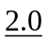 教学大纲编号：
试卷编号：考试方式：满分分值：考试时间：分钟
组卷日期：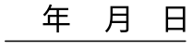 组卷老师（签字）：审定人（签字）
学生班级：学生学号：学生姓名：

一. 是非题（每小题3分，共15分）
（下列命题正确的填“是”，错误的填“非”）
1. 设阶矩阵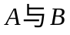均为满秩矩阵，则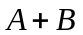也为满秩矩阵。 （ ）
2. 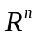中的向量可以由向量组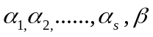线性相关。 （ ）
3. 若阶矩阵的列向量组为正交向量组，则齐次线性方程组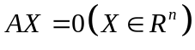只有零解。（ ）
4. 设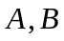是两个相似的阶矩阵，则的特征多项式相同 （ ）
5. 阶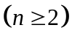实对称阵的顺序主子式全为负数，则为负定矩阵。 （ ）
二. 填空题：（每小题5分，共25分）
1. 阶行列式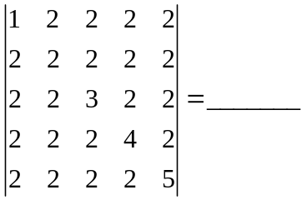。
2. 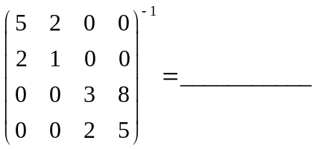。
3. 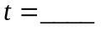时，向量组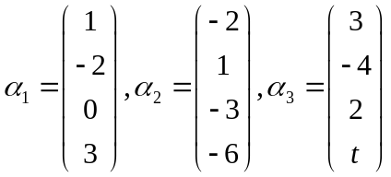线性相关。
4. 二次型是的。
（填“正定”、“负定”、或“不定”）
5. 设二阶方阵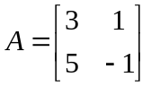，则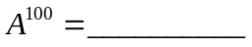。
三. （8分）求向量组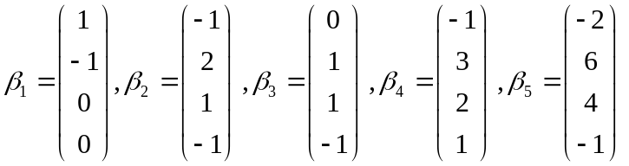的秩和一个极大线性无关组。
四. (10分) 求解矩阵方程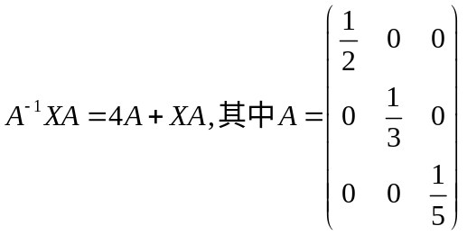。
五. (10分) 讨论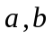取何值时，齐次线性方程组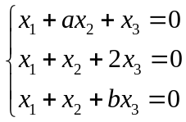有非零解？并在有非零解时，求其通解。
六. (12 分) 设实对称矩阵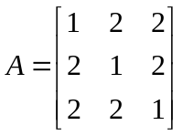，易知的特征值为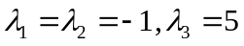试用正交变换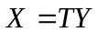将二次型化为标准型。
七. （12分）在向量空间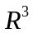中，设有两组基：
。
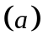 求基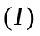到基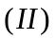的过渡矩阵：
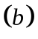若向量在下的坐标为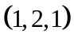，求在基下的坐标。
八. （8分）设是阶矩阵，若存在正整数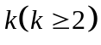使线性方程组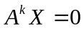有非零解，证明：
1）不可逆；
2）若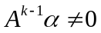，则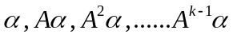线性无关。

南京理工大学课程考试答案及评分标准（2.0）
课程名称：学分：教学大纲编号：
试卷编号：考试方向：满分分值考试时间：分钟
- 是非题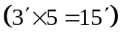
- 非 2. 非 3. 是 4. 是 5. 非
注：本大题第3题为综合题，其余为基本题。
- 填空题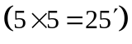
1. 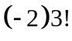或-12 2. 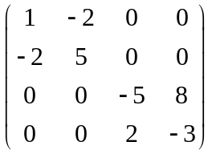 3. 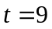 4. 不是 5. 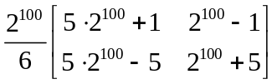
注：本大题第5题为提高题，其余为基本题。

三. 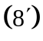
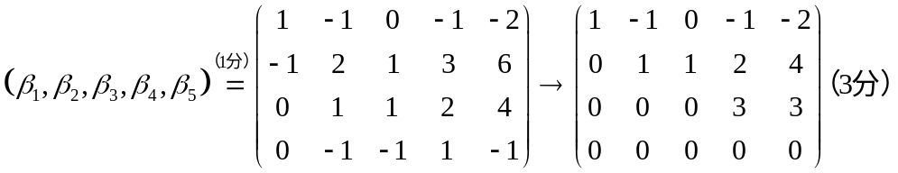，所以秩
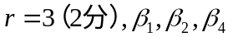为一极大无关组 ┈┈（2分）。
四. 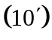
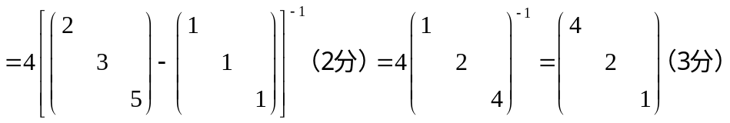
五.
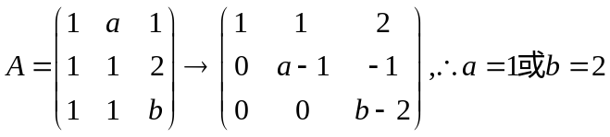时，有非零解。（4分）
1）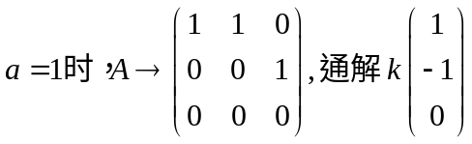（3分）
2）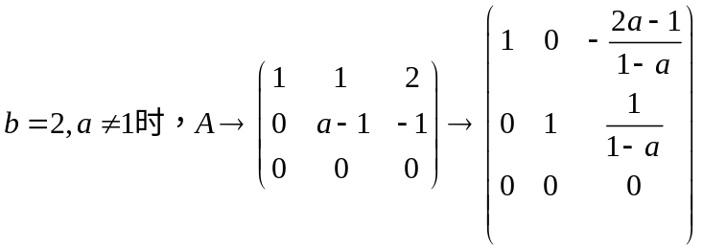通解：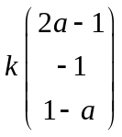，
为任意常数。（3分）
六. 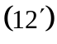
解：对应于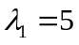的特征向量为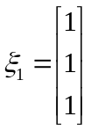；（3分）对应于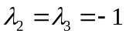的特征向量为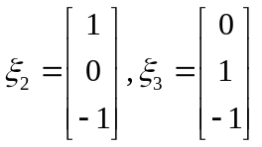（3分）
将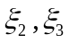正交化为：
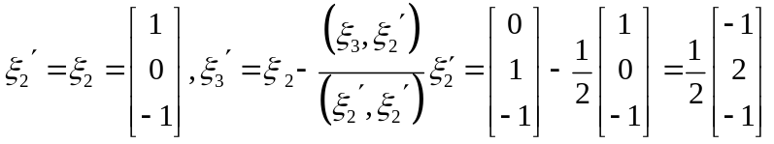（3分）
将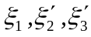单位化得：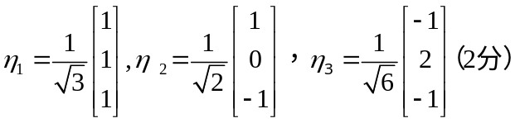，所求正交变换为：
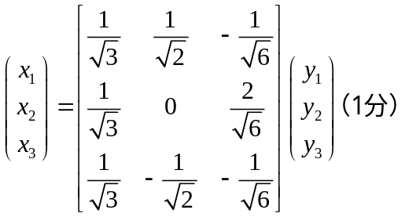
七. 解设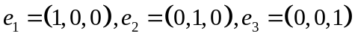
则
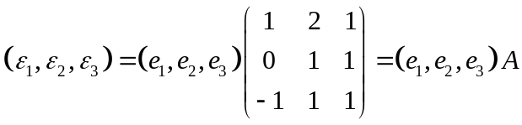 （1）
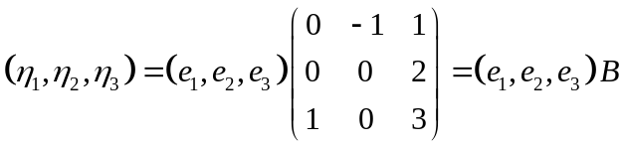 （2）
由（1）知
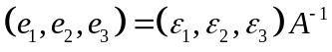 （3）
将（3）代入（2）得
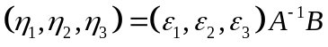 （4）
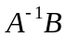即为所求过渡矩阵。（3分）
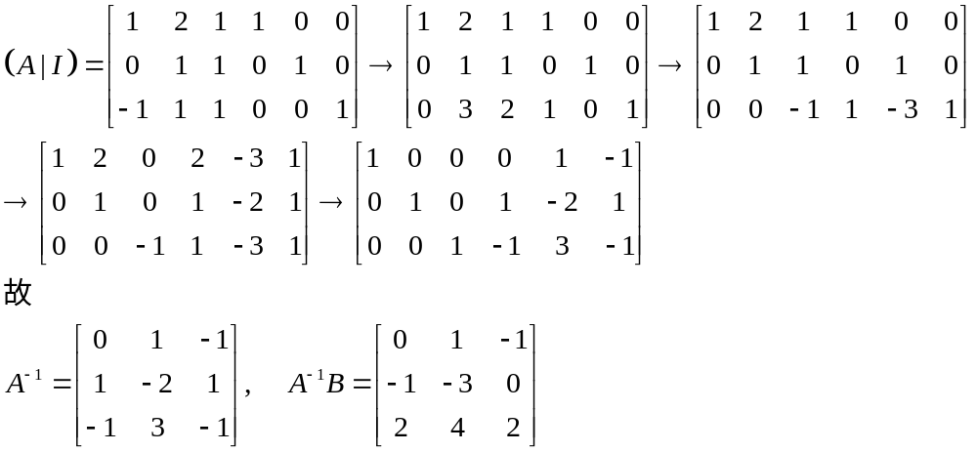
则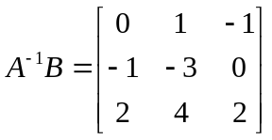是过渡矩阵。（3分）
已知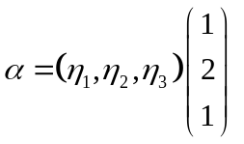，由（4）知
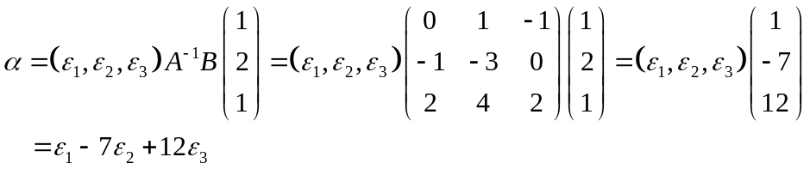（4分）
因此，在基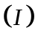下的坐标为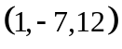。（2分）
八
（1）假设可逆，则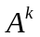可逆，所以只有零解，与题设矛盾。所以不可逆。（3分）
（2）令
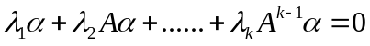 （1）
将（1）式左乘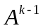得：
得
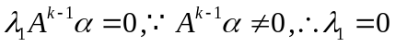（3分）
将其代入（1）：
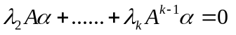
类似的可以推出 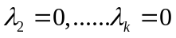
所以线形无关。（2分）

